МОСКОВСКО-СМОЛЕНСКАЯ ТРАНСПОРТНАЯ ПРОКУРАТУРА РАЗЪЯСНЯЕТ
14.05.2025
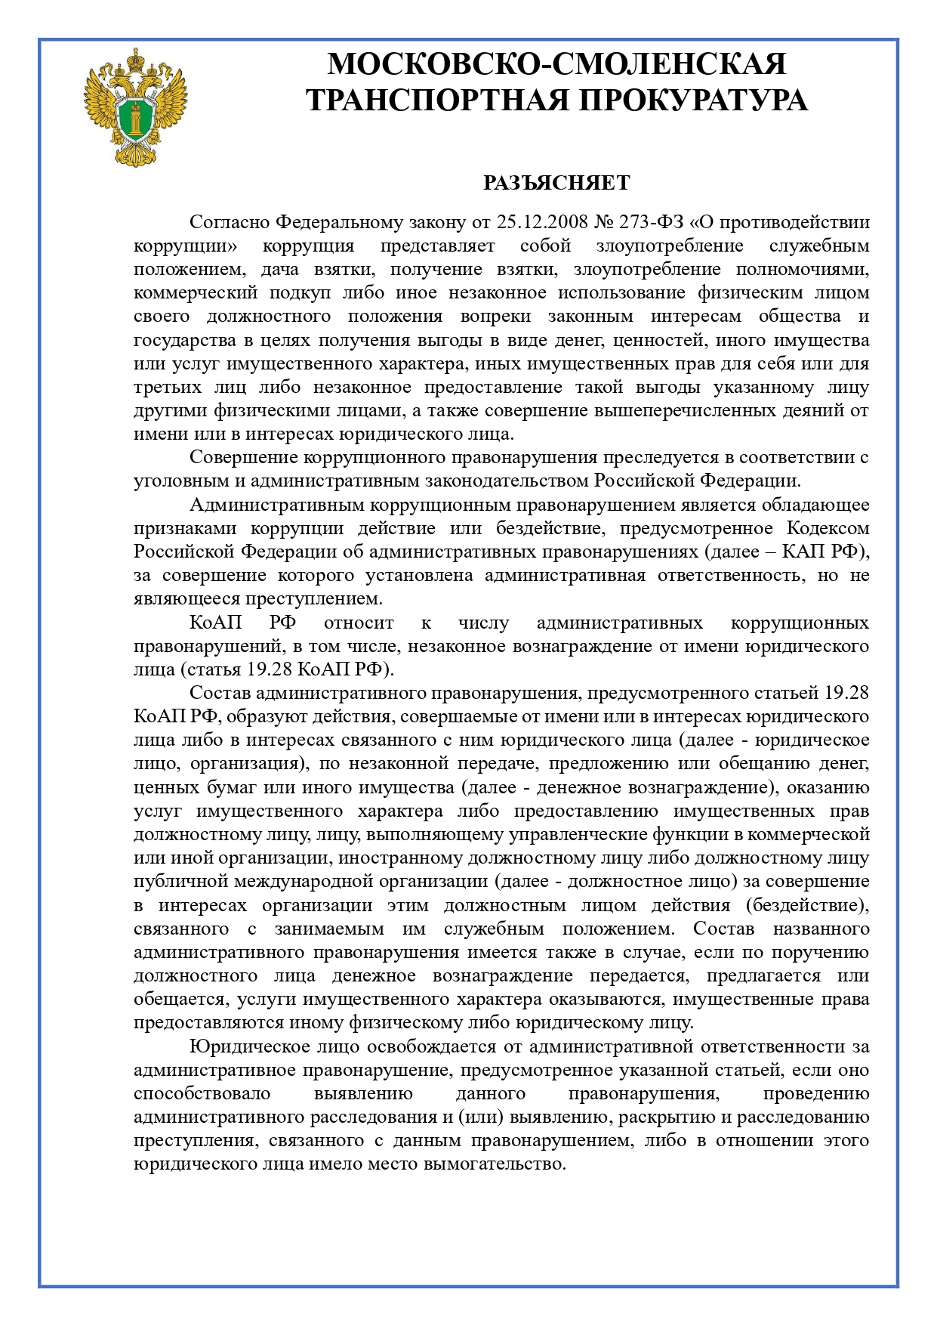

Адрес страницы: http://presnya.mos.ru/presscenter/news/detail/12966888.html
Управа Пресненского района города Москвы

